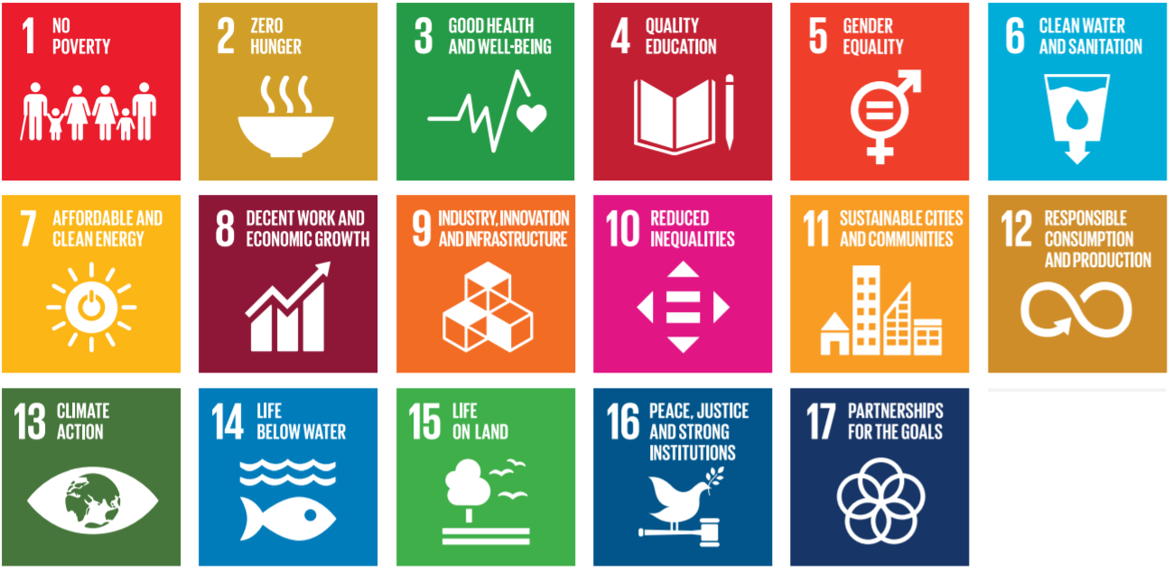

Allegato E
Avviso pubblico per la concessione di contributi a sostegno della realizzazione di proposte di gruppi e associazioni giovanili “Piacenza 2030 – Giovane città futura”

DICHIARAZIONE DI COSTITUZIONE DI GRUPPO INFORMALE
Spett.le
COMUNE DI PIACENZA
VIA BEVERORA 57 - 20121 PIACENZA

La/Il sottoscritta/o (nome) ____________ (cognome)_____________________________
nata/o a _____________________________ il ________________residente/domiciliato a Piacenza in via ________________________ n° _____CAP _______________________
tel. ___________________ ___________ Mail __________________________________
in qualità di referente del gruppo informale ___________________________________
relativamente al progetto “___________________________________________________”
dichiara la costituzione del Gruppo informale che risulta formato dei seguenti componenti:

- (nome) ___________________________ (cognome)_____________________________
nata/o a _____________________________ il ________________residente/domiciliato a Piacenza in via ________________________ n° _____CAP _______________________

- (nome) ___________________________ (cognome)_____________________________
nata/o a _____________________________ il ________________residente/domiciliato a Piacenza in via ________________________ n° _____CAP _______________________
(e via di seguito aggiungere tutti i componenti)

A tal fine, ai sensi dell'art. 47 del DPR n. 445/2000, consapevole delle sanzioni penali previste dall’art. 76 del medesimo decreto, in caso di falsità in atti e dichiarazioni mendaci, nonché della possibilità che vengano effettuati controlli sulla veridicità delle medesime da parte di questa Amministrazione, ai sensi dell’art. 71 del citato D.P.R.,

Luogo e data _____________________________
Il Referente del Gruppo informale

___________________________

